Mini projet : devine un nombre

Présentation
Ce premier projet doit te permettre de réutiliser les instructions de base du langage Python qui permettent :
- d'afficher des informations et en demander à l'utilisateur du jeu,
- d'utiliser des variables, des constantes numériques et textuelles,
- de gérer des conditions, des boucles,
- de décomposer ton programme et de réutiliser du code grâce aux fonctions,
- d'utiliser des modules.

Le jeu du nombre mystérieux
Ton programme va choisir au hasard un chiffre entre 1 et 99 et le joueur devra deviner ce nombre avec comme aide du programme les messages TROP GRAND ou TROP PETIT.
Voici le début du code du programme nombreMysterieux.py :
import random
hasard = random.randint(1,100)
reponse = 0
while reponse != hasard:
print("Quel est le nombre mystérieux ?")
reponse = int(input())
if reponse > hasard:
print("TROP GRAND")

Explications :
- l'instruction import permet d'importer le module random qui contient des fonctions permettant de générer des données aléatoires.
- l'instruction While est une boucle qui va s'exécuter tant que le joueur n'a pas trouvé la bonne réponse en évaluant la condition reponse != hasard. Cette condition est fausse en début de programme car la variable reponse est initialisée avec la valeur 0 et le nombre à deviner est compris entre 1 et 20.
Modifie le programme nombreMysterieux.py pour :
- afficher TROP PETIT si le nombre saisi est trop petit,
- afficher BRAVO si le nombre a été trouvé
- compter le nombre d'essais du joueur,
- afficher le nombre d'essais dès que la bonne réponse a été trouvée.

Réaliser le jeu
Pour réaliser ton programme, tu peux utiliser le site trinket à l'adresse https://trinket.io/. Après authentification choisis comme langage Python 3.
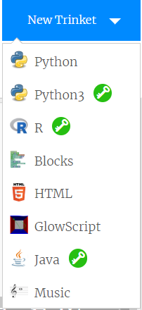

Les activités ...
Je reviens à la liste des activités.

